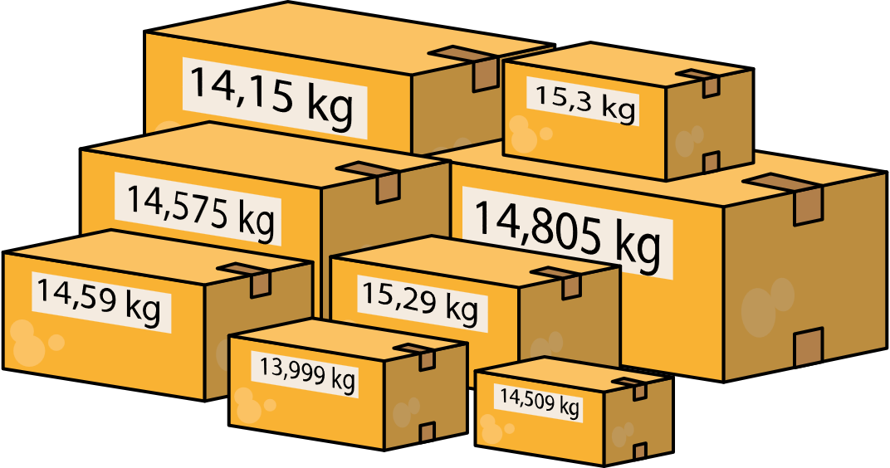Activité Introduction

Le facteur doit livrer huit colis. Leur masse est inscrite sur chacun d'eux.

1. Quel est le colis le plus lourd ? Le plus léger ?

1. Aide le facteur à ranger ces paquets du plus léger au plus lourd.

# I – Comparaison :

## Repère graduée :

Sur une demi-droite graduée on trouve :

* Une unité de longueur ;
* Une origine ;

On peut repérer la position de point à l'aide d'un nombre appelé abscisse.

Exemple : 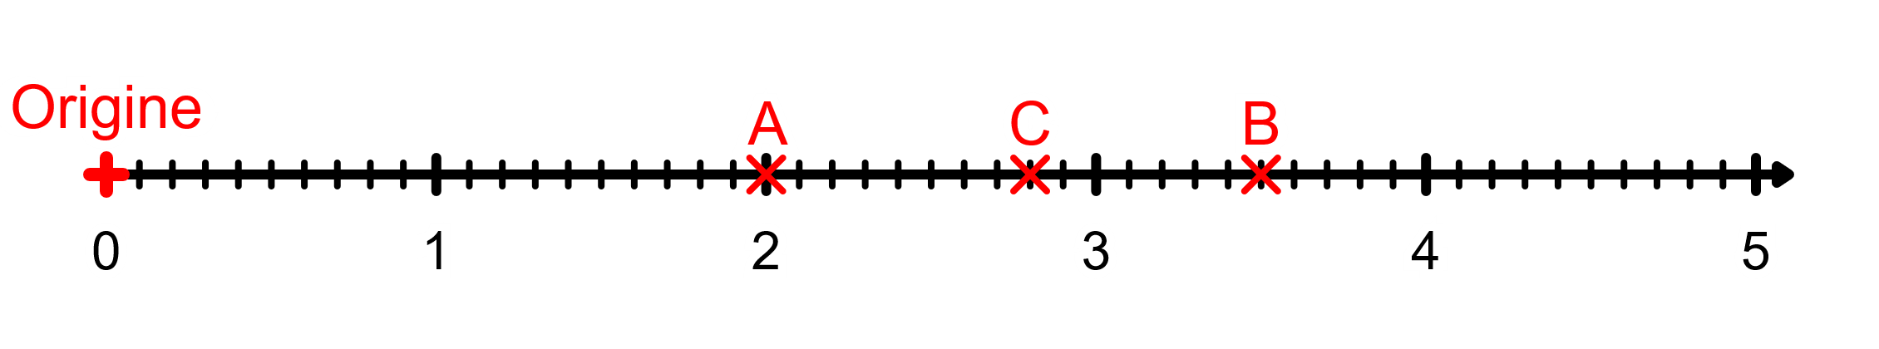

L'origine de cette demi-droite graduée a pour abscisse 0.

* Le point A a pour abscisse 2,0 : on écrit $A(2)$.
* Le point B a pour abscisse 3,5 : on écrit $B(3,5)$.
* Le point C a pour abscisse 2,8 : on écrit $C(2,8)$.

Sur la droite gradué, plus un nombre est à droite, plus il est grand.

## Comparer :

Comparer deux nombres c'est dire si l'un plus petit ; plus grand ou égal à l'autre.

Remarque :

Pour comparer, on utilise les symboles suivants :

* $>$ Supérieur (Strict)
* $<$ Inférieur (Strict)
* $=$ Égale
* $≠$ Non égale
* $≥$ Supérieur ou égale
* $≤$ Inférieur ou égale

Exemple :

$2<15$ se lit "2 est inférieur à 15".

$3>2,5$ se lit "3 est supérieur à 2,5".

# II – Classer et encadrer :

## Classement :

* Classer des nombres dans l'ordre croissant, c'est ranger du plus petit au plus grand.
* Classer des nombres dans l'ordre décroissant, c'est ranger du plus grand au plus petit.

Exemple :

On peut ranger les valeurs suivantes : 0,89 ; 0,7 ; 2,47 ; 1,5 ; 1,03

* Par ordre **croissant** : $0,7<0,89<1,03<1,5<2,47$
* Par ordre **décroissant** : $2,47<1,5<1,03<0,89<0,7$

## Encadrement :

Encadrer un nombre, c'est trouver un nombre plus petit et un nombre plus grand que ce nombre.

Exemple :

On peut encadrer 56 a la dizaine près entre 50 et 60 : $$50< 56<60$$

Remarque :

La différence entre les deux nombres trouvé est appelé l'amplitude.

|  |  |  |
| --- | --- | --- |
| **Encadrement de 7,846** | **Amplitude** | **Valeurs approchées** |
| $$7<7,846<8$$ | $$1$$ | 7 et 8 (approchées à l'unité près) |
| $$7,8<7,846<7,9$$ | $$0,1$$ | 7,8 et 7,9 (approchées au dixième près) |
| $$7,84<7,846<7,85$$ | $$0,01$$ | 7,84 et 7,85 (approchées au centième près) |